
[
SMI-S5
]

2018/2019
2021/2022
6
Module : PFE
Rapport de PFE
Enseignant : Abdelouahed Sabri
Réalisé Par : •Darrassi youness CNE: N135235123 code: 28736 CIN: CD284603




Plan

Page de garde

Remerciements / Dédicace




Sommaire

Liste de figures

Liste d'abéviation


Résumé


Remerciements
Je tiens à remercier dans un premier temps,toute l'équipe pédagogique de L'FSDM et les intervenants professionnels responsables de la formation de la filière SMI,pour avoir assuré la partie théorique. Je remercie également Dr. Sabri Abdelouahed pour l'aide et les conseils concernant les missions évoquées dans ce rapport,qu'elle m'a apporté lors des différents suivis et Zoom live.Je tiens à remercier tout particulièrement et à témoigner toute ma reconnaissance au personnel de FSDM, pour l'expérience enrichissante et pleine d'intérêt qu'ils m'ont fait vivre durant ma période d'étude.

Sommaire Liste de figures
0.Introduction générale
Ch1:Contexte générale du projet et problématique
-
Introduction
-
Description de l'application et le
problème à résoudre
-
Cahier des charges
-
Analyse de l'existant
-
Analyse fonctionnele
-
Cycle de vie
-
Gestion du projet : Diagramm
de GRANTT
-
Conclusion
'
Ch2:Modélisation et conception de l'application
-
Introduction
-
Description de la méthode de
modélisation

-
Diagramm de cas d'utilisations
-
Diagramm de classes
-
Diagramm de séquences
-
Conclusion
'


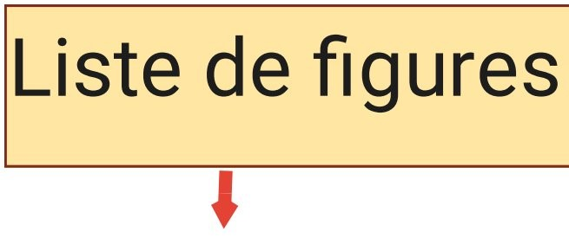
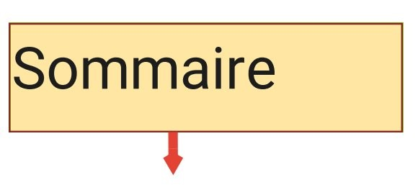
Ch3:Solutions utilisées et mise en place de l'application
-
Introduction
-
Base de solutions
-
Choix de solutions
-
Justificatifs
-
Details de l'application
-
Contribution
-
Résultats & discussion
-
Conclusion
Conclusion générale & perspectives
'
Références
-
Bibliographie
-
webographie
'
Annexe


Symfony est un Framework trés professionnel pour practicer et développer une application web par simple et efficient methodologie
le principe de Symfony est de Fournir stable complétement dynamique web application
Il a un lien fort avec composer
ce dernier offre riche library pour les dependence d'injection qui joue un roule trés important sur le development.


return to Plan

C'est grâce à ce projet que Sur lequel j'ai travaillé J'ai appris que l'opportunité de cumiler les connaissances théorique avec celles de la pratique.Ceci permet également de rentrer dans la vie active et de découvrir plus précisément le milieu professionnel. Ce projet Consiste à découvrir les outils pour développer une application qui s'appelle Parapharmacie El Falah à l'aide de Symfony Framework


return to Plan
Description de l'application et le problème à résoudre
Le terme parapharmacie désigne l'ensemble des produits de soins et d'hygiène destinés à être vendus par un pharmacien mais qui ne nécessitent pas de prescription médicale. La vente de tels produits n’est donc pas uniquement réservée aux pharmaciens, et peuvent être proposés par n’importe quelle grande ou moyenne surface à condition qu'elle dispose d'un pharmacien diplômé dans son effectif.
Alors qu'à l'origine on ne trouvait ces produits qu'en pharmacie, la croissance de ce marché et sa diversification ont conduit à la multiplication des réseaux de distribution
dans le development d'une large application en rencontre des problème de memory limit(1.5 G) de Composer pour çela .
il faut exécuter la commande suivant dans le terminal
c:\Windows\system32>COMPOSER_MEMORY_LIMIT=-1 composer update

Cahier des charges

Contexte et définition du problème
le development sous Symfony require advance skils and time management technics.
les technics nessaiccaire pour devenir professional sont:
- first advance Understanding of English
-second Good programming Skils
-Third Good memory,

Objectif du Projet
L'objectif c'est fournir une application professional et sans Erreur on respectant la structure de controle MVC


Périmètre
Les limite qu'ont rencontre C'est le contrainte de délais et de Cout.


return to Plan

Description fonctionnelle des besoins
Fonction principale :Enregistrer la Commande avec le client Sous-fonctions:
->creer entity commande avec champs Client de type
String
-> modifier l'entity Client et ajout de l'a fonction public function __toString()
{return (string) #this->nom;
-> dans la forme provide par Doctrine on modifier add("client") to" our besoin" ->et faire la migration again.

fonction primaire : make crud sur l'entity sous-fonction:
-> création de Controller
-> Template(index,new,show,delete)


Enveloppe budgétaire
les ressource néssaicere partie Logiciel ->xampp,composer,easyphp.... partie server: budget
le contrainte de délais et fait dans le diagramm de grannt

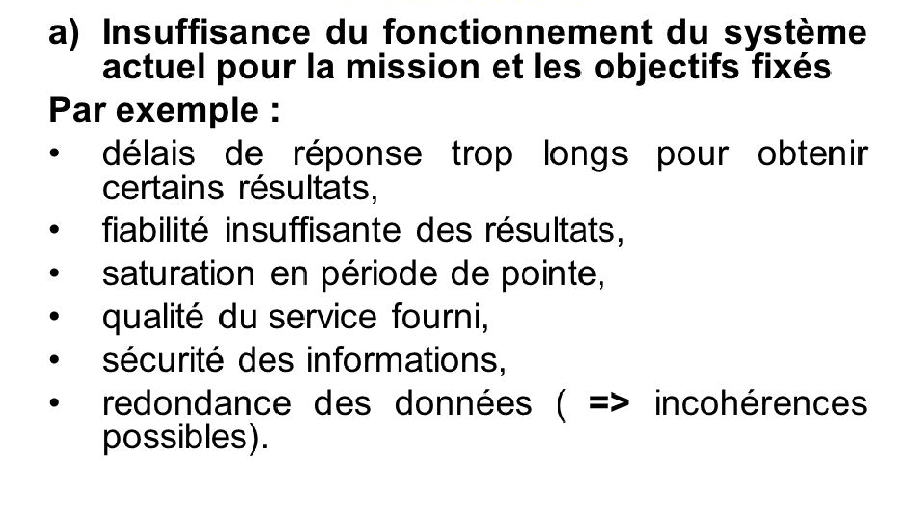
b) L'étude de L'analyse d'existant d'un example : Parapharmacie El Karama voir PDF Jointe
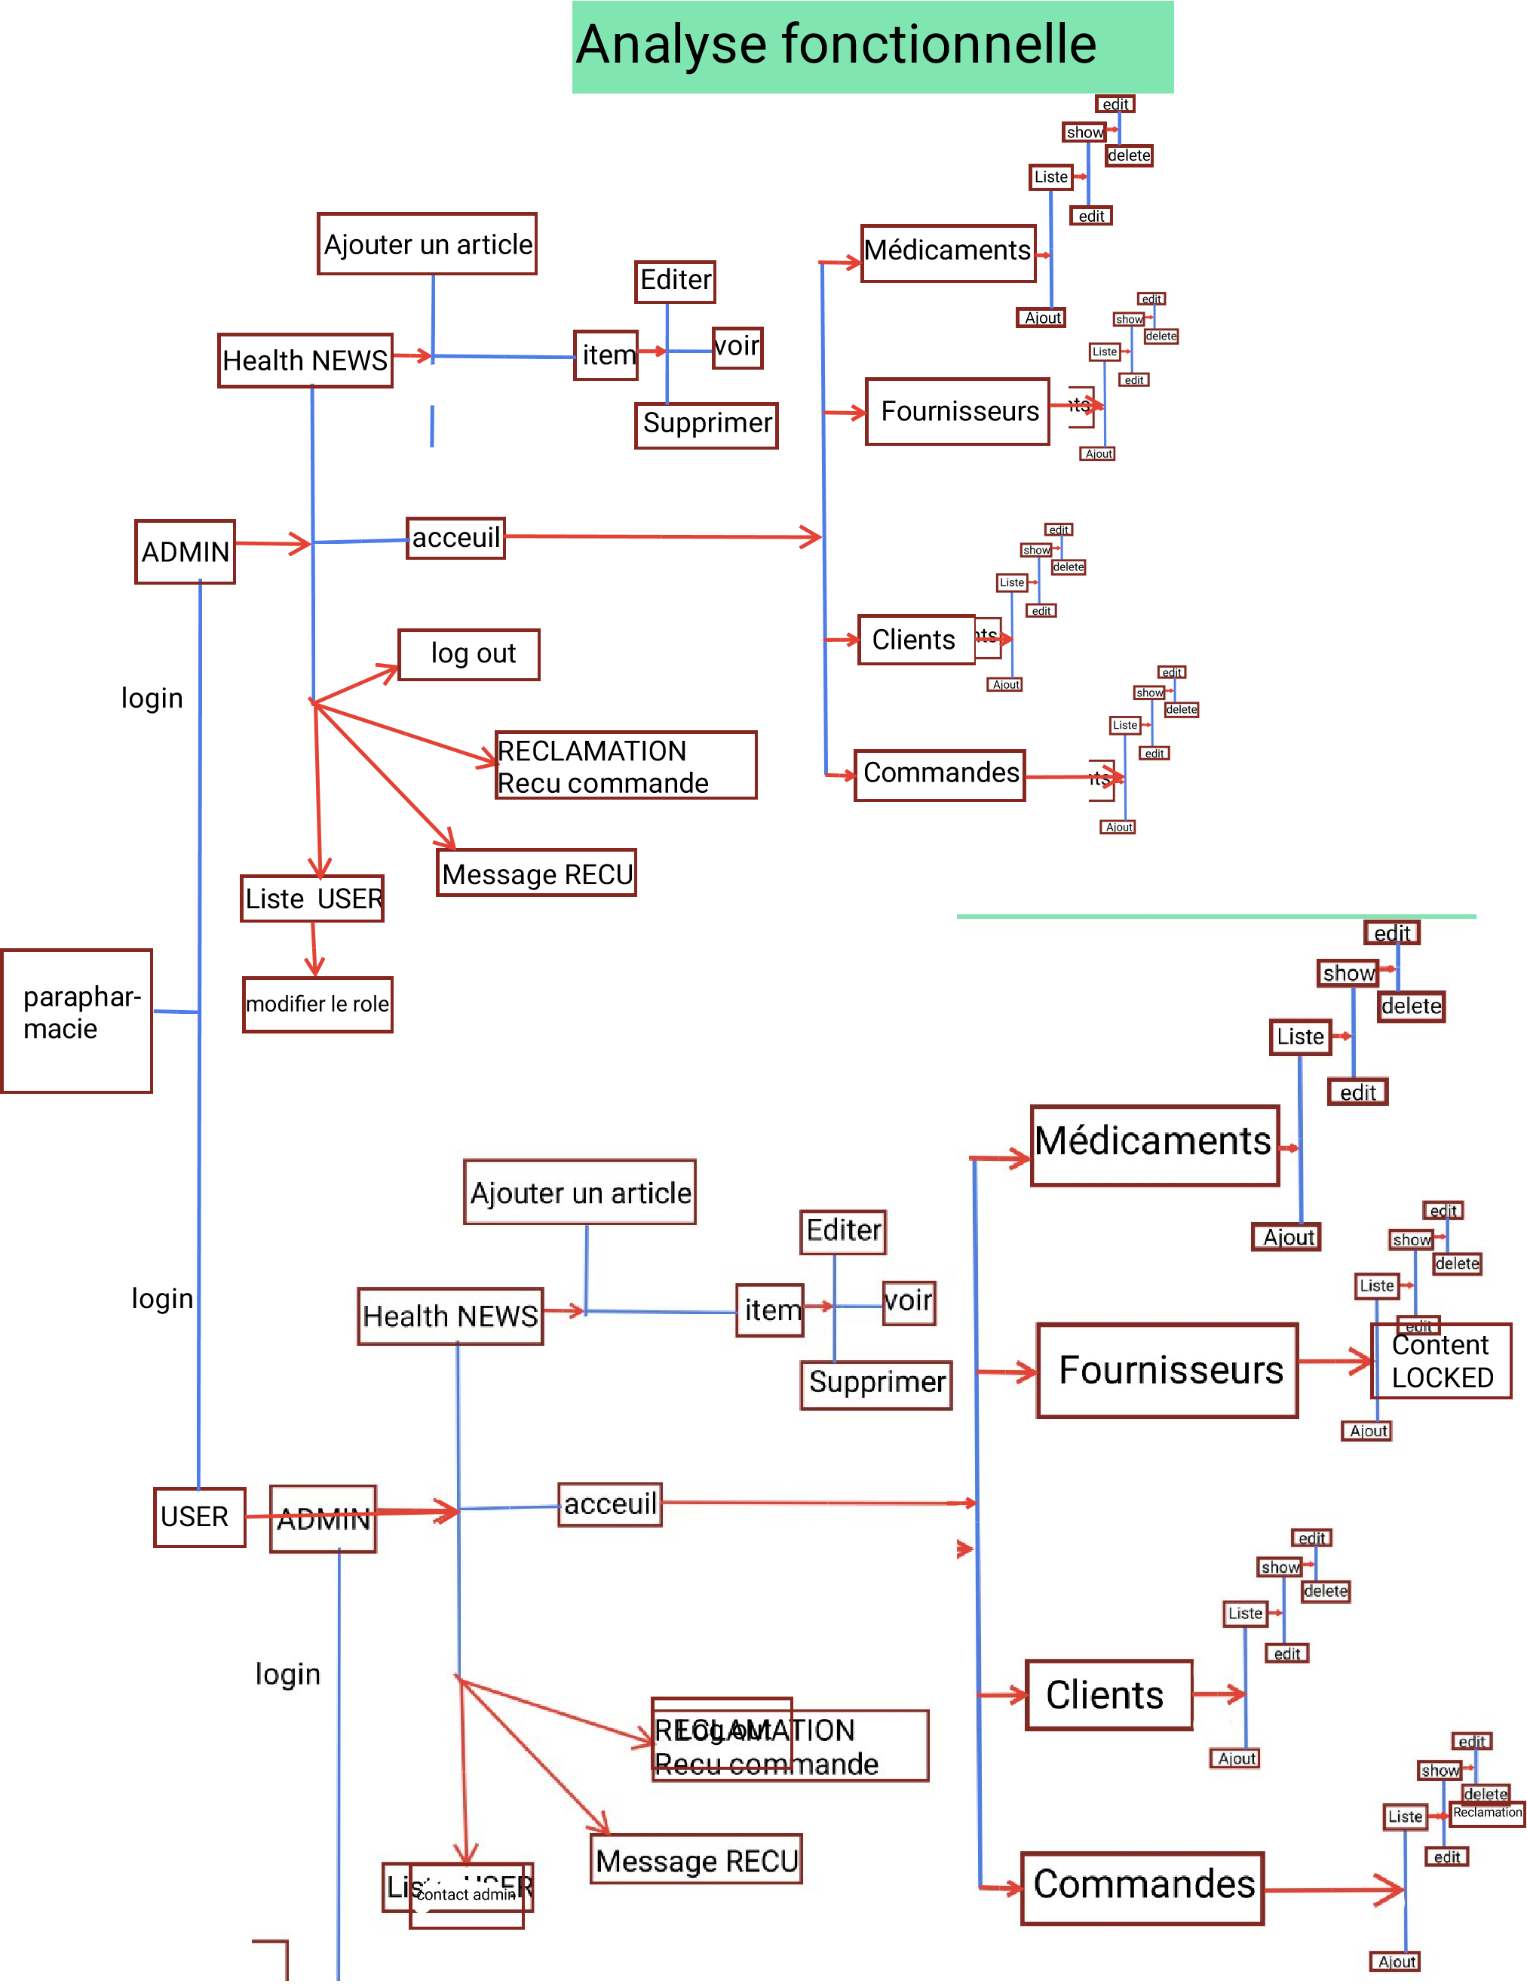
Cycle de vie
le modèle en spirale
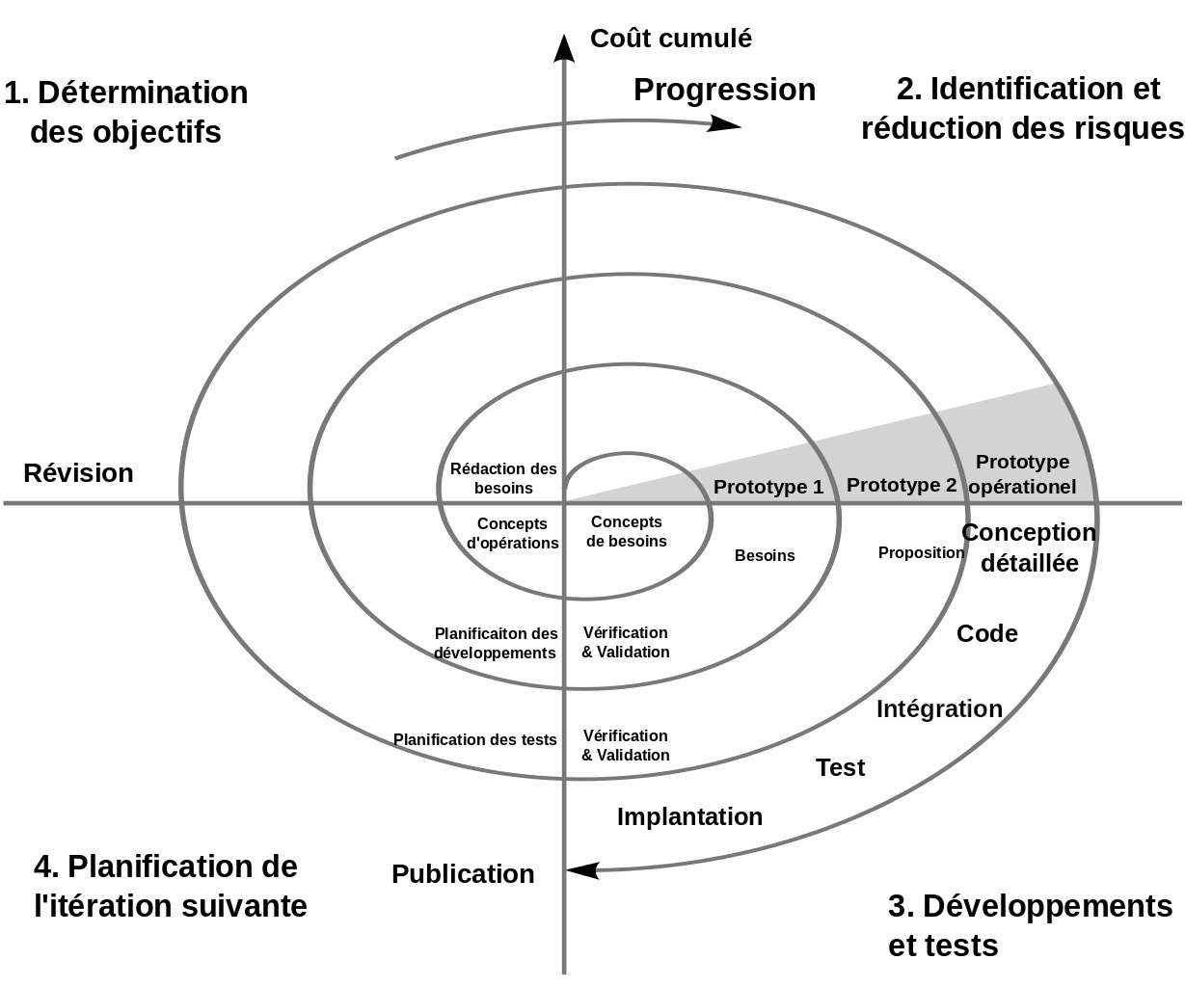

Gestion du projet : Diagramm de
GRANNT
le diagramm de GRANNT fournir quatre TACHE principale:
-> Expression des besoins
-> Développer le site(realisation)
->Produire le contenu -> Lancer le site voir le fichier Parapharmacie.mpp jointe

return to Plan

avant de commancer de développer l'application web il faut dabord imaginer un plan ceçi ma plan:
->Établir un plan logique et simpliste du futur site.
->Le site sera composé de X pages :
- Accueil ;
- Articles (avec thème, critère de recherche etc.);
' - Gestion Paiement ;
-Gestion Commande ;
-Interface utilisateur (modification des informations
' du compte);
-Connexion ;
-Inscription ;
-Interface administrateurs :
-Gestion d’articles (nom, photos, prix, quantités etc…); -Gestion utilisateur (modérer compte).
pour lancer le site en ligne il faut choisir un domaine et et le bon hébergeur pour votre site

return to Plan
Ch2:


return to Plan
Description de la méthode de modélisation
Dans la conception d'un système d'information, la modélisation des données est l'analyse et la conception de l'information contenue dans le système afin de représenter la structure de ces informations et de structurer le stockage et les traitements informatiques.
Il s'agit essentiellement d'identifier les entités logiques et les dépendances logiques entre ces entités. La modélisation des données est une représentation abstraite, dans le sens où les valeurs des données individuelles observées sont
ignorées au profit de la structure, des relations, des noms et des formats des données pertinentes, même si une liste de valeurs valides est souvent enregistrée.

return to Plan
Diagramm de cas
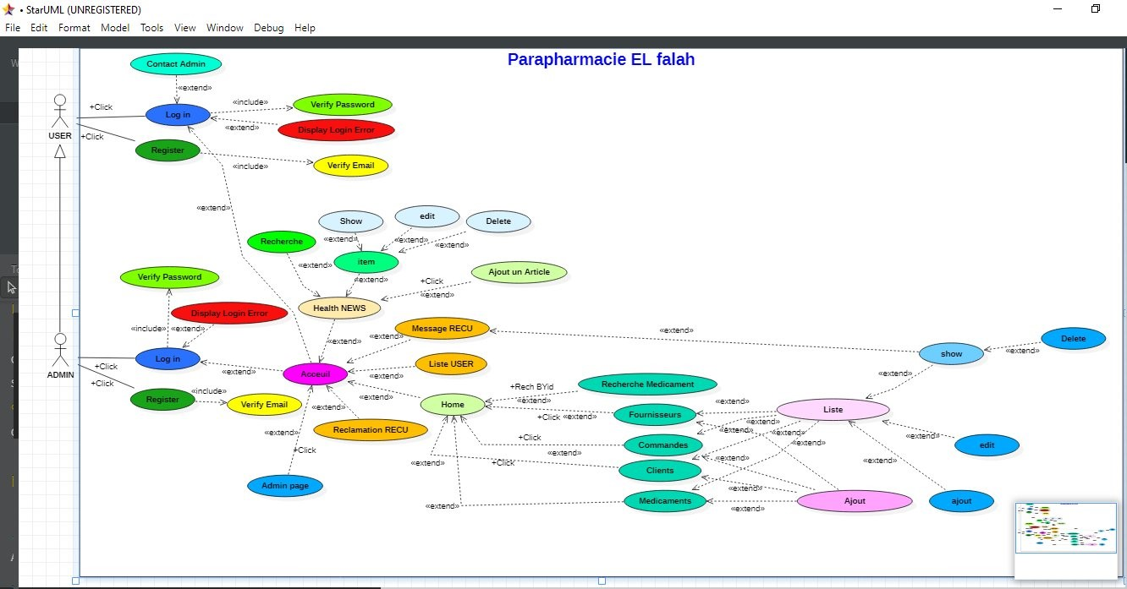
d'utilisations

return to Plan

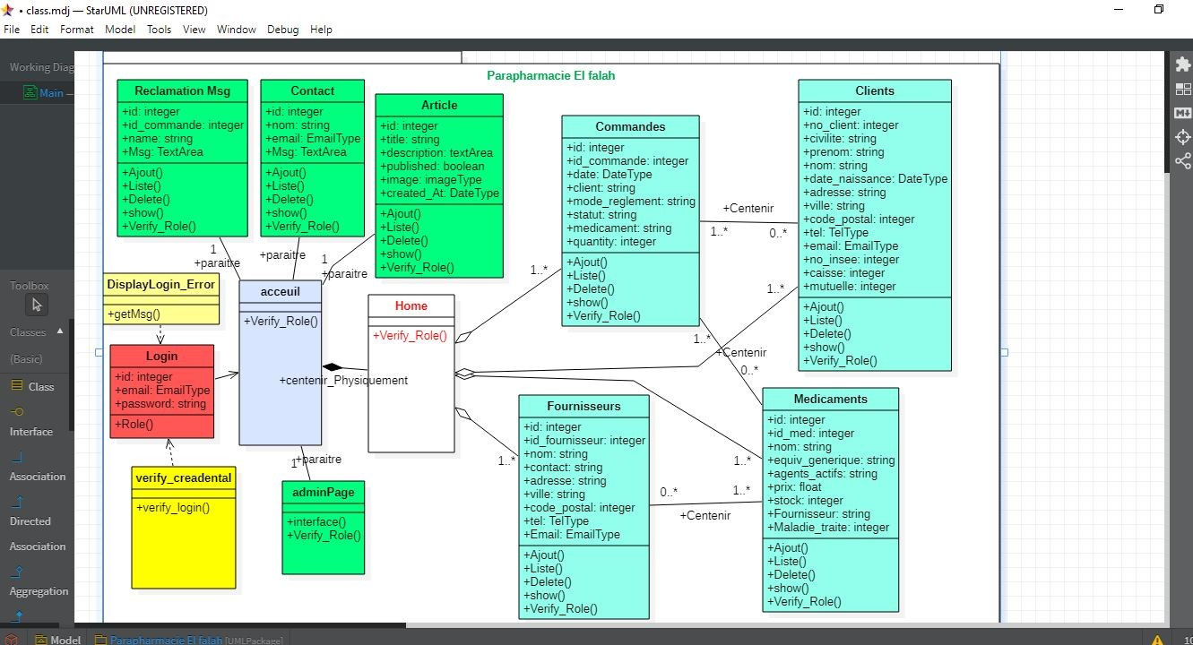
Diagramm de Class


return to Plan
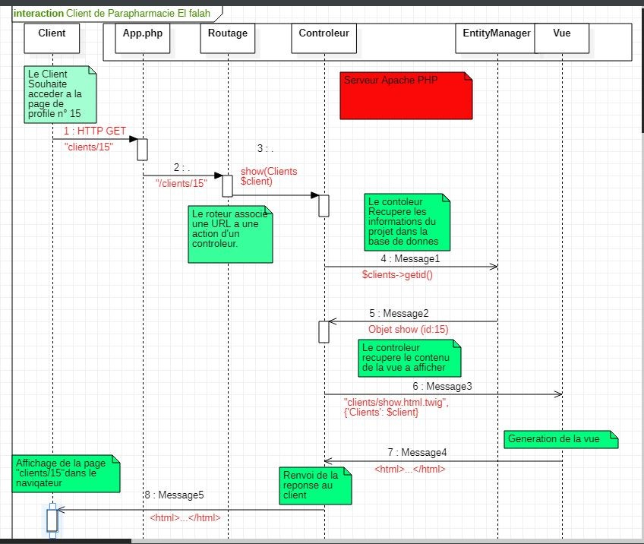
Diagramm de Séquence action Show() de Clients


return to Plan
en fin de cette chapitre , J'ai appris que le succès du développement de n'importe quelle site web .
Il est basé sur un bon plan et faire des diagramm de Cas d'utilisation,Class,Séquence....

return to Plan
Ch3:
Symfony est un ensemble de composants PHP ainsi qu'un framework MVC libre écrit en PHP. Il fournit des fonctionnalités modulables et adaptables qui permettent de faciliter et d’accélérer le développement d'un site web

return to Plan
Base de solutions
Before creating your first Symfony application you must:
Install PHP 7.2.5 or higher and these PHP extensions (which are installed and enabled by default in most PHP 7 installations): Ctype, iconv, JSON,
PCRE, Session, SimpleXML, and
Tokenizer;
Install Composer, which is used to install PHP packages. Optionally, you can also install Symfony CLI. This creates a binary called symfony that provides all the tools you need to develop and run
your Symfony application locally.

The symfony binary also provides a tool to check if your computer meets all requirements. Open your
console terminal and run this
command:

symfony check:requirements

Creating Symfony Applications symfony new my_project_name --full or for microservice
symfony new my_project_name
If you’re not using the Symfony binary, run these commands to create the new Symfony
application using Composer: composer create-project symfony/ website-skeleton my_project_name or for microservice
composer create-project symfony/skeleton my_project_name

Running Symfony Applications
cd my-project/ symfony server:start Installing Packages cd my-project/
composer require logger
Checking Security Vulnerabilities symfony check:security
installing specific version of symfony
symfony new my_project_name
--version=4.4
The Symfony Demo application symfony new my_project_name --demo

choix de solution
je prefere commande-line composer create-project symfony/ skeleton my_project_name
and build the application from scratch
justificatifs
parce que curently j'utilise Easyphp pour lancer apache server donc la commande suivant "Symfony new projet_name" ne marche pas
Detail de l'application
l'app quontient different fonctionalite mais le chalenge c'est developper en
utilisons Twig instead of Html
detail de l'installation et setting up symfony projet

voir le document jointe symfony installation en utilisons xampp et composer et le programm executable qui existe dans la documentation de symfony
contribution
je contribue to symfony community by beeing good developper and follow the documentation of symfony

Resultat et discussion
mon projet et base sur symfony
5.0.8
if i make update of version de symfony ,mon current projet .mon projet will throw some compatibilite error ,because the new release is experimental

Conclusion
Le choix d'un framework est personnel, il dépend de nos préférences, mais aussi de notre cahier des charges. Symfony peut donc faciliter améliorer grandement la productivité pour un gros projet mais peut aussi s'avérer trop lourd pour un petit site.
Conclusion generale & perspectives
Synthèse :
Après la réalisation de « application de Parapharmacie El Falah », afin de faire face aux problèmes de gestion constatés à savoir:
-> La redondance des données. « vérifié » -> Décentralisation de l’information. « vérifié » ->La mauvaise gestion du temps et de manipulation informationnelle. « vérifié »
, cette application reste
adaptable à tous les autres secteurs, aussi ce projet a pu répondre à mes attentes aussi bien au niveau professionnel que personnel. Il est mon premier pas dans le development sous un popular framework car j’ai pu réalisé une application depuis la phase d’expression des besoins,

en passant par la modélisation du système jusqu’à sa réalisation technique et son test. J’ai beaucoup gagné en compétences informatiques et
particulièrement en ce qui concerne les technologies déployées Symfony, AJAX, jQuery. En outre, ce
pfe m’a permis de découvrir le monde professionnel de L'entreprise.
Obstacles :
Il est bien évident que la réalisation d’une telle solution avec toutes les fonctionnalités bien
détaillées auparavant n’était pas facile. En effet, j’ai rencontré beaucoup de difficultés, qui étaient
souvent dues aux bugs de l’application WEB, et ce parce que le projet constitue pour moi un premier contact avec le Framework Symfony.

Perspectives :
Dans le cadre du développement de cette solution, beaucoup de perspectives restent envisageables pour atteindre un niveau de gestion élevé. On en cite par exemple: - > Amélioration du code de l’application et les technologies de travail pour optimiser les
temps de réponse.
- >Création d’un espace réservé àl’administrateur lui permettant de gérer les différentes
fonctionnalités du système de gestion des plans de charges.
- >Extension de l’application COLLABdestinée aux grands clients de la société afin de
leurs permettre de gérer leurs propres
projets et leurs propres ressources
humaines

BIBLIOGRAPHIE
Symfony5.1 ,Maitriser le développement PHP avec le framework Symfony 5 : Ecrit par Olivier HEURTEL et Bilal AMARNI, Année de publication 2020.
-> M. Plasse : « Développer en Ajax »,
Edition Eyrolles, Année de publication
2006.
- > Le Grand livre de la gestion de projet, Jean-Yves Moine, Année de publication 2016.
WEBOGRAPHIE
https://www.symfony.com/doc, « Site officiel de Symfony pour la documentation ».
-> https://jquery.com, « site officiel de jQuery pour la documentation ».
- > https://fullcalendar.io/, «PluginJavaScript offrant un moyen d’intégrer un calendrier des événements à glisser sur une page Web».
- >
https://openclassrooms.com/courses /developpez-votre-site-web-avec-leframework
-symfony, «Site de Symfony pour la documentation ».
- > http://api.jquery.com/jquery.ajax/, «Siteofficiel d’Ajax pour la documentation ». - >https://www.highcharts.com/,
«bibliothèque de cartographie écrite en
JavaScript
pur, offrant un moyen d'ajouter des
graphiques interactifs à un site Web ou à une application Web».

